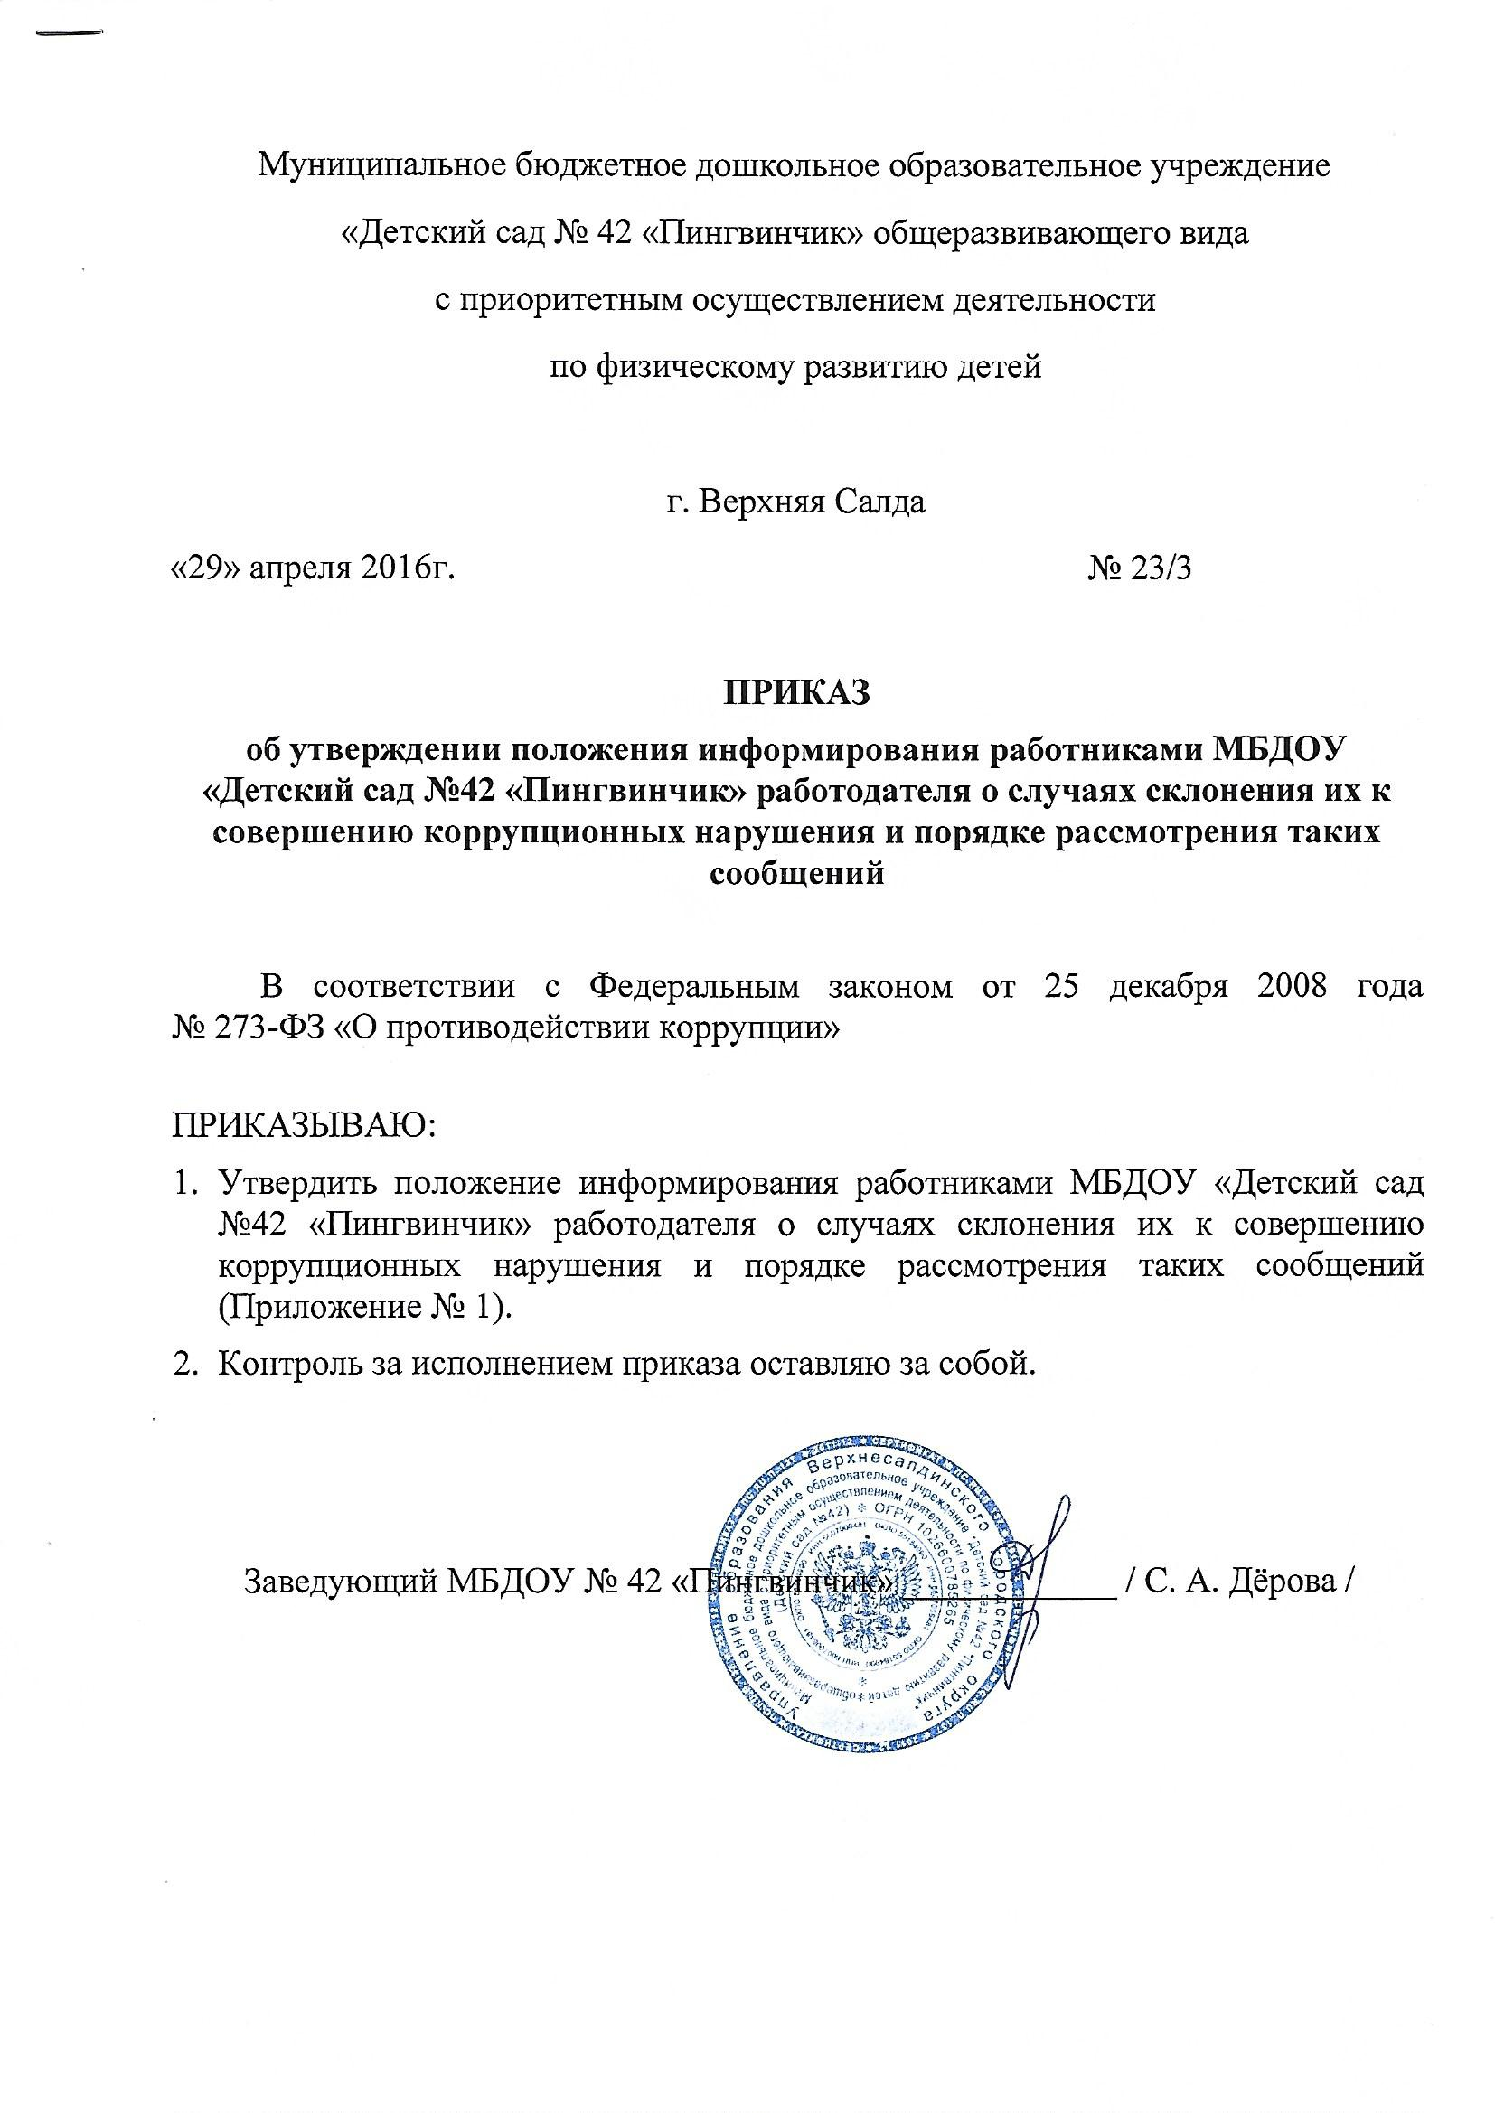

Приложение № 1 к приказу № 23/3
от «29» апреля 2016 г.

ПОЛОЖЕНИЕ
ИНФОРМИРОВАНИЯ РАБОТНИКАМИ
МБДОУ «Детский сад №42 «Пингвинчик»
РАБОТОДАТЕЛЯ О СЛУЧАЯХ СКЛОНЕНИЯ ИХ К СОВЕРШЕНИЮ КОРРУПЦИОННЫХ НАРУШЕНИЙ
И ПОРЯДКЕ РАССМОТРЕНИЯ ТАКИХ СООБЩЕНИЙ

Настоящее положение информирования работниками работодателя о случаях склонения их к совершению коррупционных нарушений и порядке рассмотрения таких сообщений в МБДОУ №42 определяет порядок информирования работодателя работниками о случаях склонения работников к совершению коррупционных нарушений.
В целях настоящего Положения используются следующие понятия:
- работники МБДОУ №42 – физические лица, состоящие с МБДОУ №42
в трудовых отношениях на основании трудового договора;
- уведомление – сообщение работника об обращении к нему
в целях склонения к совершению коррупционных правонарушений;
- иные понятия, используемые в настоящем Положении, применяются в том же значении, что и в Федеральном законе от 25 декабря 2014 года № 273-ФЗ
«О противодействии коррупции».
Работники обязаны информировать работодателя обо всех случаях обращения к ним лиц в целях склонения их к совершению коррупционных правонарушений.
В случае поступления к работнику МБДОУ №42 обращения в целях склонения к совершению коррупционных правонарушений указанный работник организации обязан незамедлительно устно уведомить работодателя. В течение одного рабочего дня работник организации обязан направить работодателю уведомление в письменной форме.
При невозможности направить уведомление в указанный срок (в случае болезни, командировки, отпуска и т.д.) работник МБДОУ №42 направляет работодателю уведомление в течение одного рабочего дня после прибытия на рабочее место.
В уведомлении должны содержаться следующие сведения:
- фамилия, имя, отчество уведомителя, контактный телефон, а также иная информация, которая, по мнению уведомителя, поможет установить с ним контакт;
- замещаемая должность;
- обстоятельства, при которых произошло обращение в целях склонения
к совершению коррупционных правонарушений;
- известные сведения о лице (физическом или юридическом), выступившем
с обращением в целях склонения к совершению коррупционных правонарушений;
- изложение сути обращения (дата и место обращения, к совершению какого действия (бездействия) происходит склонение, предложенная выгода, предполагаемые последствия, иные обстоятельства обращения);
- сведения о лицах, имеющих отношение к данному делу, и свидетелях, если таковые имеются;
- сведения об информировании органов прокуратуры или других государственных органов об обращении в целях склонения к совершению коррупционных правонарушений (при наличии);
- иные известные сведения, представляющие интерес для разбирательства
по существу;
- подпись уведомителя;
- дата составления уведомления.
Работодатель рассматривает уведомление и передает его должностному лицу, ответственному за противодействие коррупции в МБДОУ №42, для регистрации в журнале регистрации и учета уведомлений о фактах обращения в целях склонения работников к совершению коррупционных правонарушений (далее - журнал) (приложение к настоящему Положению) в день получения уведомления.
Анонимные уведомления передаются должностному лицу, ответственному за противодействие коррупции в МБДОУ №42, для сведения.
Анонимные уведомления регистрируются в журнале, но к рассмотрению
не принимаются.
Проверка сведений, содержащихся в уведомлении, проводится в течение пятнадцати рабочих дней со дня регистрации уведомления.
С целью организации проверки работодатель в течение трех рабочих дней создает комиссию по проверке факта обращения в целях склонения работника к совершению коррупционных правонарушений (далее – комиссия).
Персональный состав комиссии (председатель, заместитель председателя, члены и секретарь комиссии) назначается работодателем и утверждается правовым актом организации.
В ходе проверки должны быть установлены:
- причины и условия, которые способствовали обращению лица
к работнику организации с целью склонения его к совершению коррупционных правонарушений;
- действия (бездействие) работника организации, к незаконному исполнению которых его пытались склонить.
Результаты проверки комиссия представляет работодателю в форме письменного заключения в трехдневный срок со дня окончания проверки.
В заключении указываются:
- состав комиссии;
- сроки проведения проверки;
- составитель уведомления и обстоятельства, послужившие основанием для проведения проверки;
- подтверждение достоверности (либо опровержение) факта, послужившего основанием для составления уведомления;
- причины и обстоятельства, способствовавшие обращению в целях склонения работника к совершению коррупционных правонарушений.
В случае подтверждения наличия факта обращения в целях склонения работника к совершению коррупционных правонарушений комиссией в заключение выносятся рекомендации работодателю по применению мер по недопущению коррупционного правонарушения.
Работодателем принимается решение о передаче информации в органы прокуратуры.
В случае если факт обращения в целях склонения работника организации
к совершению коррупционных правонарушений не подтвердился, но в ходе проведенной проверки выявились признаки нарушений требований к служебному поведению либо конфликта интересов, материалы, собранные в ходе проверки,
а также заключение направляются для рассмотрения представляются работодателю для принятия решения о применении дисциплинарного взыскания в течение двух рабочих дней после завершения проверки.

Приложение
Положению
информирования работниками
МБДОУ №42
работодателя о случаях склонения
их к совершению коррупционных
нарушений и порядке рассмотрения
таких сообщений
Форма
журнала регистрации и учета уведомлений о фактах обращения
в целях склонения работников к совершению
коррупционных правонарушений

N п/п | Дата регистрации | Сведения об уведомителе | Дата и место обращения.  Краткое изложение обстоятельств дела | Решение о проведении проверки (дата, номер) | Решение, принятое по результатам проверки | Дата и исходящий номер направления материалов в органы прокуратуры | Примечание
1 | 2 | 3 | 4 | 5 | 6 | 7 | 8
1

